电信事业部项目管理实施规程
Error: Reference source not found2.1

文档名称：Error: Reference source not found

修订历史记录

日期 | 版本号 | 修改说明 | 修改人 | 核准人
2008/1/30 | 1.0 | 首次撰写 | 罗津
2008/1/30 | 1.0.1 | 修改文档以及各个规程列表格式 | 张发勇
2008/1/31 | 1.0.1 | 文档名称“项目管理实施细则”修改为“项目管理规程”，因为该文档还不足以详细的描述项目管理的过程细节，实施细则建议参考ZDSSP的1-Process和2-Guideline&Checklist部门 | 罗津
2008/1/31 | 1.0.1 | 2.1.3新增“里程碑报告” | 罗津
 |  | 2.15项目结案 “责任人”修改为“研发部” | 罗津
 |  | 2.2.2 质量保证责任由“SQA”修改“行政组” | 罗津
2008/11/03 | 1.2 | 简化项目执行过程中必要规程 | 罗津 杜虹
2008/11/19 | 1.2.1 | 修改估算、度量为必选规程  新增2.1.7成本管理  修改2.1.2项目成本预算为必选规程 | 罗津、杜虹

目录

1 引言 4
1.1 目的与范围 4
1.2 预期的读者 4
1.3 方法学 4
1.4 定义、缩写词 4
1.5 参考资料 4
1.6 环境说明 4
2 项目管理 4
2.1 项目管理过程 5
2.1.1 项目启动 6
2.1.2 项目计划 7
2.1.3 项目执行与监控 8
2.1.4 项目变更控制 9
2.1.5 项目结案 9
2.1.6 风险管理 9
2.1.7 采购管理 (市场部) 10
2.1.8 产品工程 10
2.1.9 同行评审 12
2.2 支持过程 13
2.2.1 配置管理 13
2.2.2 质量保证 14
2.3 服务与维护 14
2.3.1 维护管理 14
2.3.2 客户服务 14

项目管理实施规程

引言
电信事业部项目管理实施规程以ZDSSP为依据，根据部门实际情况和项目特点初步拟定项目管理过程实施细则。

目的与范围
该文档为电信事业部项目管理及项目实施过程提供参考，以期使事业部项目生产过程规范化、标准化，从而提高项目生产效率和所参与人员的工作效率。

预期的读者
该文档主要针对项目管理者，如项目管理组成员，项目经理，项目协调人等角色，项目组参与人员亦可以从中获得相应过程所需的过程参考。

方法学
★：表示必选项， 缺失将无法开展下一步工作
☆：表示推荐选项，选择将更好地控制项目中的问题与风险
○：表示可选项， 选择将有助于严格控制项目进展，并指导其他项目

定义、缩写词

参考资料

环境说明

项目管理
项目管理的目标是以合理的方式和手段保障项目按既定计划执行，直到项目结束。项目管理过程贯穿整个项目生命周期。
项目管理者的核心目标是激励所有项目组成员按照既定计划，通过思考和合作，自主地解决各种管理和技术问题,从而实现项目目标。
项目经理职能要求： 敢于协调，善于沟通，勤于思考, 敏于行动
项目经理的角色：不一定能解决实际问题，但是一定能够找到可以解决实际问题的人，并最终解决之。项目中的任何事情都是项目经理的事，都是项目组每个人的事。项目经理需要重点关注：过程(Procedure)、 人员(Member)、产品(Product) 、技术(Technology) 。
项目组需要有明确的项目目标，独特的团队精神, 系统合理的管理方法就一定可以取得成功。
由于ZDSSP相对较为规范，考虑到部门当前在项目管理部分尚处在摸索阶段，现结合部门客观情况拟定项目管理办法初稿。下表为ZDSSP与部门职能对应关系。
ZDSSP | 职能部门 | 是否必须 | 备注
10-方针 | 事业部 | ○
20-过程管理 | 项目管理部 | ○
31-培训 | 行政组 | ☆
30-建议书和合同 | 市场部 | ★
40-项目管理 | 项目管理部 | ★
50-需求管理 | 产品组 | ★
51-产品工程 | 研发部 | ★
52-工件评审 | 研发部-系统架构组 | ☆
60-配置管理 | 研发部-产品开发组 | ○
61-软件质量保证 | 行政组 SQA | ○
70-服务与维护 | 工程部 | ☆
在一个项目的生命周期中将涉及到事业部所有部门。项目管理的目标即是以合理的方式和手段保障项目按既定计划执行，直到项目结束。

项目管理过程
项目管理包括以下几个方面的内容：
规程 | 责任角色 | 是否必须 | 备注
1.项目启动 | 事业部 | ★
2.项目执行与监控 | 项目经理 | ★ | 项目管理部协助
3.项目变更控制 | 项目组 | ○
4.项目结案 | 项目组 | ☆
5.风险管理 | 项目经理 | ☆
6.估算 | 项目经理 | ○ | 项目管理部协助
7.度量与分析 | 项目经理 | ○ | 项目管理部协助
8.项目出差控制 | 项目组 | ☆
9.项目电话控制 | 项目组 | ○
10.采购管理 | 市场部 | ○
项目管理部分主要参考了PMI的PMBOK2000（项目管理知识体系指南2000版），包括五个大的过程组，如下图：
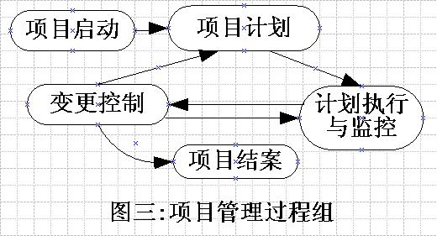

项目启动
项目启动就是识别和开始一个新的项目，确定项目范围，定义需要完成的工作。对项目的规模一般要求历时在一个月以上，工作量在二个人月以上。项目启动阶段要任命合适的项目经理，批准项目启动报告。必要时，还是进行项目可行性分析。
项目管理部收集整理项目经理个人简介，拟定项目经理任命书，提请事业部公示任命。项目经理项目启动报告，填写资源申请表，召开项目启动会，项目正式启动。
规程 | 责任人 | 是否必须 | 备注
1.项目交接单 | 市场部 | ☆
2.任命项目经理 | 事业部 | ★
3.填写资源申请表 | 项目经理 | ★
4.撰写项目启动报告 | 项目经理 | ★
5.召开项目启动会议 | 事业部 | ☆

项目计划
项目启动后，由项目经理负责为项目制定合理的项目计划。
项目计划制定要以项目范围、需求为基础，项目计划一般包括以下内容：项目过程裁剪，项目目标，项目范围，项目估算，项目成本预算，项目进度计划，人力资源计划，沟通计划，质量计划，风险管理计划，采购计划，配置管理计划等。
项目经理要根据项目的具体情况，对项目要执行的管理过程和工程过程根据组织标准软件过程进行剪裁，产生项目标准软件过程，作为制定项目计划的依据。
计划制定完成后，项目经理召开JPP（JPP Joint Project Planning，项目计划联席会议）会议，对项目计划进行评审。参加会议的人员应包括项目组成员，部门经理，总经理，客户，销售人员等。
规程 | 责任人 | 是否必须 | 备注
1.项目管理计划 | 项目经理 | ○
2.项目过程裁剪 | 项目经理 | ☆
3.项目目标 | 项目经理 | ★ | 在项目启动报告明确描述
4.项目范围 | 项目经理 | ☆ | 参考项目计划建议书
5.项目估算 | 项目经理 | ○
6.项目成本预算 | 项目经理 | ★
7.项目进度计划 | 项目经理 | ★ | 需评审通过
8.人力资源计划 | 项目经理 | ○
9.沟通计划 | 项目经理 | ○
10.质量计划 | 项目经理 | ○
11.风险管理计划 | 项目经理 | ☆
12.采购计划 | 项目经理 | ○
13.配置计划 | 项目经理 | ○
14.项目管理手册 | 项目经理 | ☆ | 描述总体计划以及工作制度

项目执行与监控
项目计划经过批准后，项目组成员要按项目计划执行相应的工作，以达到个人和项目的期望。同时要对项目执行情况进行监控，以建立对实际进展的适当的可视性，使管理者能在软件项目性能明显偏离软件计划时采取有效措施。
主要由项目经理负责对项目的监控，包括以下方面：
- 每天日报
每天早晨，由项目经理组织一个10分钟简短的（网络）交流（会议），检查前一工作日的工作完成情况及当天的工作计划，并于9:30前在TELGROUP群作项目日报，以确保项目的进展和问题得到合理表达。项目周计划能按时完成。
- 每周周会与周报
每周末（周五或周六），项目经理组织项目周会。周会中，项目组成员介绍本周工作完成情况，项目经理根据项目组成员介绍拟定下周工作计划。周会由项目经理主持，并记录会议纪要。项目周会结束后，项目经理要向项目管理部、各部门经理、总经理提交周会会议纪要、项目周报。
- 每月
项目经理每月可通过项目状态报告，让项目干系人对项目的进展有详细的了解。项目状态报告中要包括可交付成果交付状态，同行评审状态，人员配置情况，风险状况，配置管理状态。
每月末，项目管理部要组织召开项目月会，讨论项目中存在问题，交流经验。参加项目月会的人员包括总经理、部门经理、项目经理、SQA、SCM等。
- 项目问题跟踪
项目经理每周可通过项目问题跟踪单与项目周报一起反映项目中存在的问题。项目经理主要负责对项目中出现的各种问题进行跟踪。必要时，项目管理部协助项目经理进行问题跟踪，直到问题解决。
项目执行与监控的活动，满足了以下目标的要求：
规程 | 责任人 | 是否必须 | 备注
1.个人周报 | 项目组成员 | ☆
2.项目日报 | 项目经理 | ★ | 通报前一天工作进展和当天计划
3.项目周报 | 项目经理 | ★ | 记录项目每周问题与风险分析
4.问题跟踪 | 项目经理 | ★ | 记录每天积累的问题直到关闭
5.项目月报 | 项目经理 | ○
6.里程碑报告 | 项目经理 | ☆

项目变更控制
当项目计划未实现，实际进展与计划产生偏差时，要采取纠正措施使项目进展与项目计划相匹配。对项目变更要分析其原因，并要报开发部门经理、业务部门经理核准，若修改影响了对客户的承诺，则要经过客户的核准。项目变更会涉及到项目范围、项目时间、项目成本、项目质量等各个领域。
规程 | 责任人 | 是否必须 | 备注
1.项目问题分析报告 | 项目经理 | ○
- 项目变更汇总表 | 项目经理 | ○

项目结案
项目经理对项目结案负责。项目结案时，项目经理要完成客户对最终产品的验收、使项目有序的结束。最后的工作还应包括经验及教训总结，表彰突出贡献成员，免除项目经理，解散项目组；项目文档归档与移交。需要时应召开项目结案会议，共分享项目的成果和经验教训。
规程 | 责任人 | 是否必须 | 备注
1.项目结案报告 | 项目经理 | ☆
2.项目验收报告 | 市场部 | ★
3.项目总结会议 | 项目经理 | ☆

风险管理
项目经理要负责对项目风险的管理。风险管理包括风险识别，风险分析，风险应对，以控制风险，更好的达到项目的目标。为在整个项目生命期内保持风险意识，项目经理应采用“十大风险事项追踪”技术对风险进行跟踪。
项目风险是动态变化的，因此项目经理要定期（如每周）对项目风险重新进行评估，特别是组间协调存在的风险要重点进行评估。
规程 | 责任人 | 是否必须 | 备注
1.十大风险列表 | 项目经理 | ☆
2.风险事件列表 | 项目经理 | ○

成本管理
项目成本管理目的是通过对项目成本进行预算和核算实现理性控制项目成本。，从而促进项目组成员全员参与项目管理，发挥主动能动性，提高工作效率，共享项目收益，同时提高事业部软件产品化程度。
项目经理提供项目计划，项目成本评估小组评估项目计划得出可控成本额度，即为项目成本预算。
项目成本核算由财务处根据项目实际核销费用统计得出。
- 项目经理每周提交项目周报时，需要填写当周该项目人员参与情况，请参考项目周报模板。
- 项目成本评估小组根据项目计划对项目成本进行预算评估，得到项目可控成本。评估小组成员组成和评估办法，请参见《项目成本评估小组工作办法》。
- 月度项目成本报表，由财务处每月25-下月5日提供事业部参考。报表格式参考财务处《中地数码（武汉）公司》项目核算明细表。
规程 | 责任人 | 是否必须 | 备注
1.参与项目人员时间表 | 项目经理 | ★ | 在项目周报中填写即可。
2.可控成本额度 | 项目成本评估小组 | ★
3.月度项目成本报表 | 财务处 | ★

采购管理 (市场部)
采购的目的是从公司外部获得产品或服务。
采购管理包括选择合适的子承包商、建立和子承包商的约定、及跟踪和评审子承包商的性能和结果，确保其满足要求。采购流程一般如下：制定采购计划、询价计划编制、询价、子承包商选择、合同管理、合同收尾。

产品工程
任何软件的开发都要经历一个生命周期，它包括从软件产品概念产生到软件产品在最后一个用户的机器上最后一次使用之间的所有活动。
选择适当的生命周期模型，对软件开发的成功至关重要。本公司所在软件开发要以渐近交付模型（如下图）为基础，根据项目情况，可用适当调整。
渐近交付通过以下途径对软件开发给以支持：
- 降低了最终产品与用户需求不符的风险，避免了耗费时间的重复性工作。
- 对于定制软件，它通过提前及经常性的交付来提高开发过程的可见度。
- 对于商业封装软件，它支持更频繁的版本更新。
- 由于在每次渐近交付后充许进行进度调节，因而减少了估算错误。
- 通过提前和频繁的集成——在每次渐近交付时都会进行，降低了集成问题的风险。
- 有利于鼓舞动士气，因为项目在不断取得实质性的进展。
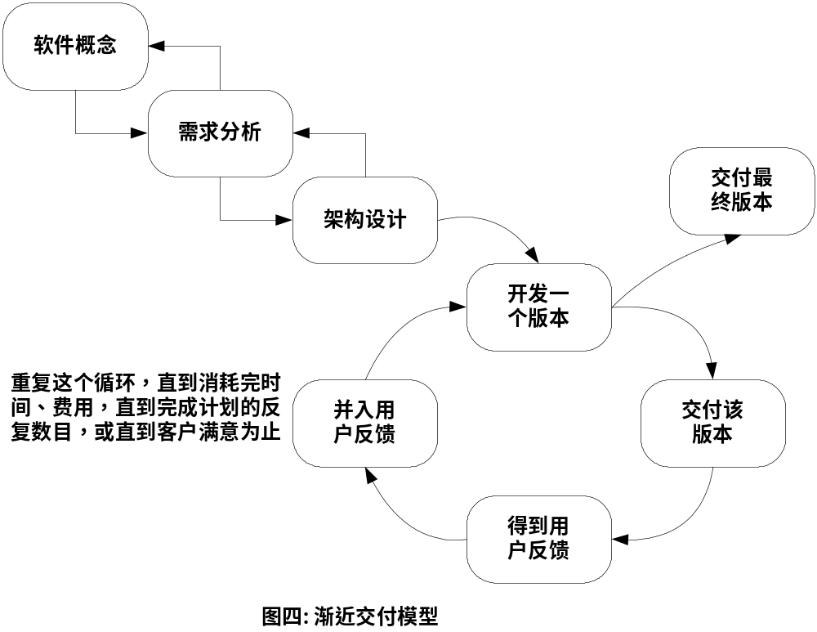
产品工程活动主要包括
- 需求分析
- 软件设计
- 编码及单元测试
- 验证测试
- 产品文档撰写
- 产品交付
通过维护软件一致性跟踪表确保工作产品之间的一致性。
规程 | 规程 | 责任人 | 是否必须 | 备注
需求分析
 | 用户需求说明书 | 产品组 | ★
 | 软件需求规格说明书 | 产品组 | ○
 | 需求评审记录 | 产品组 | ☆
 | 需求确认表 | 产品组 | ○
 | 需求承诺 | 产品组 | ○
 | 问题清单 | 产品组 | ○
 | 需求追踪矩阵 | 产品组 | ○
软件设计
 | 概要设计说明书 | 系统架构 | ★
 | 详细设计说明书 | 产品开发 | ☆ | 新增
 | 模块设计说明书 | 产品开发 | ○
 | 用户界面说明书 | 工程组 | ○
编码与单元测试
 | 单元测试问题跟踪表 | 研发部 | ☆
测试
 | 集成测试计划 | 测试组 | ○
 | 测试用例 | 测试组 | ☆
 | BUG跟踪表 | 测试组 | ★ | 新增
 | 集成测试报告 | 测试组 | ○
 | 系统测试计划 | 测试组 | ★
 | 系统测试大纲 | 测试组 | ○
 | 系统测试报告 | 测试组 | ○
用户文档撰写
 | 用户操作手册 | 工程组 | ★
产品交付
 | 产品交付计划 | 项目经理 | ☆ | 结合工程部文档
 | 产品交付签收单 | 产品组 | ○

同行评审
同行评审活动由质量保证人员根据项目计划中同行评审计划来组织实施，具体流程如下：
- 评审组织者由质量保证人员担任，其它参加评审的人员根据项目计划确定。
- 评审组织者应提前一周作出评审安排，包括具体评审时间、地点、评审员、记录员等，并发布评审通知，包括：待评审工件、评审准备表、工件检查表等。
- 对评审人员要作出明确的分工。评审人员在评审前及时发现工件缺陷，并记录在评审准备表中，为评审做好充分的准备。
- 评审组织者在同行评审会前收集和统计发现的缺陷，评估准备情况。
- 会议由评审主持人主持，在会上只对评审人员发现的问题进行确认，不要花时间去发现问题或讨论问题的解决方案。
- 同行评审完成后，评审组织者要撰写评审报告，并将其发送给相关人员。
- 对同行评审发现的问题，质量保证人员要记录跟踪，直到解决。
规程 | 责任人 | 是否必须 | 备注
需求分析评审 | 系统架构组 | ★
编码脚本评审 | 系统架构组 | ☆
概要设计评审 | 系统架构组 | ★
系统测试工件评审 | 系统架构组 | ○
详细设计工件评审 | 系统架构组 | ☆
项目管理计划评审 | 系统架构组 | ○
质量保证计划评审 | 产品组 项目组 | ○
产品交付计划评审 | 产品组 项目组 | ○
配置管理计划评审 | 项目经理 | ○
每个评审都需要包含工件检查表、工件评审通知、工件评审准备记录表。

支持过程

配置管理
对于配置管理，项目组要指定配置管理人员负责配置管理的工作。通过建立配置管理系统，确保在软件开发的整个生命周期自始自终地建立和维护软件产品的完整性。配置管理项主要包括三类信息：
- 程序（包括源代码和可执行代码）
- 文档（包括开发流程文档和用户手册等使用文档）
- 数据（程序内数据、例如配置文件；程序外数据、例如外部系统输入的数据）
配置管理的主要工作包括：配置管理计划，识别配置项，控制配置项的变化，提供配置状态报告。
配置审计由项目管理人员负责，以检核各项目组配置管理人员是否按规范进行配置管理，并配置管理具体操作和内容是否符合要求。
配置管理工具使用CVS或VSS。
规程 | 责任人 | 是否必须 | 备注
项目配置管理计划 | 配置管理员 | ○
配置管理月报告 | 配置管理员 | ○
基线申请表 | 配置管理员 | ○
变更申请表 | 配置管理员 | ○
变更跟踪记录表 | 配置管理员 | ○
配置管理审计报告 | 项目经理 | ○
应用软件发行申请表 | 项目经理 | ○
产品缺陷记录表 | 配置管理员 | ○
产品软件发行申请表 | 项目经理 | ○
产品发行报告 | 项目经理 | ○

质量保证
质量管理包括以下几个方面的内容：
- 质量保证：对项目管理工作及产品进行评审和审计，并报告结果。
- 同行评审：属于软件内部技术评审。主要通过该评审及早地和高效率地从软件工作产品中消除缺陷。 活动贯穿开发活动的每一个过程！该评审由软件开发内行参加和审批。对以下阶段需要进行同行评审：需求分析、设计、编码、测试、文档。
- 测试：见产品工程过程。
其中质量保证由质量保证人员负责，质量保证人员要制定质量保证计划，定期审核软件过程和软件产品是否符合规范、流程和相关标准。质量保证人员在整个软件项目生命周期中检讨项目工作并审核项目产品，并且为管理层就项目是否遵循所建立起的计划，标准和步骤提供可视性。
对不符合的问题，质量保证人员要进行跟踪直至解决。
规程 | 责任人 | 是否必须 | 备注
SQA计划 | 项目管理部 | ○
质量保证周报 | 项目管理部 | ○
质量保证月报 | 项目管理部 | ○
SQA不合格记录 | 项目管理部 | ☆

服务与维护
服务与维护由技术支持部负责。

维护管理
项目结案之后的维护工作由技术支持部负责。技术支持部要对维护工作进行计划，并按计划实施。对客户问题，要记录并跟踪，并快速有效的处理，以满足客户要求

客户服务
客户服务工作包括以下方面：接听客户电话，跟踪客户问题，产品演示、用户培训、安装调试、销售支持。

